**Tugas Spesialisasi**

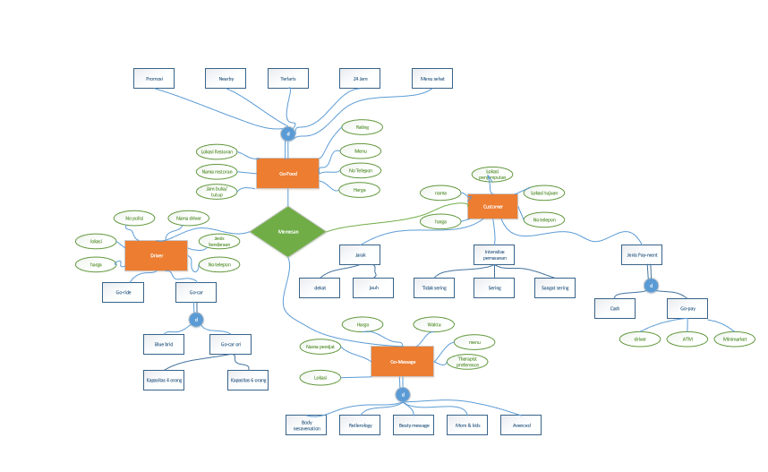Kelompok 2 kelas TI-41-04

Anggota kelompok :

* Dela Puspita 1201174009
* Malik Ade Rizki 1201170186
* Mitha Pramisty 1201172466
* Muh. Hanif Mushodaq 1201173435
* Muh. Raihan Arrafi 1201174259
* Olivia Sihite 1201172331
* Raisya Fadhillah Dzarfani 1201174124